?.3 Főoldal
3.1 A Főoldal célja
Az funkciók megismertetése, egy központi” menü-oldal” létrehozása, ahonnan bármelyik funkciót el lehet érni. Tartalmazza a Navbart és a footert.
3.2 Az oldal főbb metódusai
- Legnépszerűbb koktél:
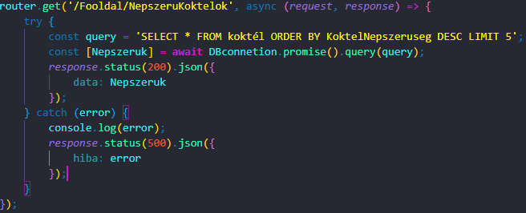
Az oldalon megjelenítünk öt koktélt, melyeket az adatbázisból, a népszerűségük alapján rendezve kérünk le, és külön. Majd a frontend-en egy egyszerű kártyában jelenítjük meg őket, melyek kattintás esetén továbbítják a választott koktél oldalára.
1. ábra - Népszerű koktélok api lekérése

- Továbbítások:
Az oldalon felsorolt funkciók mindegyike rendelkezik egy kattintható elemmel, mely kattintás esetén a window.location.href JavaScript script segítségével a megfelelő helyre továbbítja.
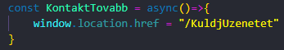
2. ábra - Példa a továbbítás metódusára

